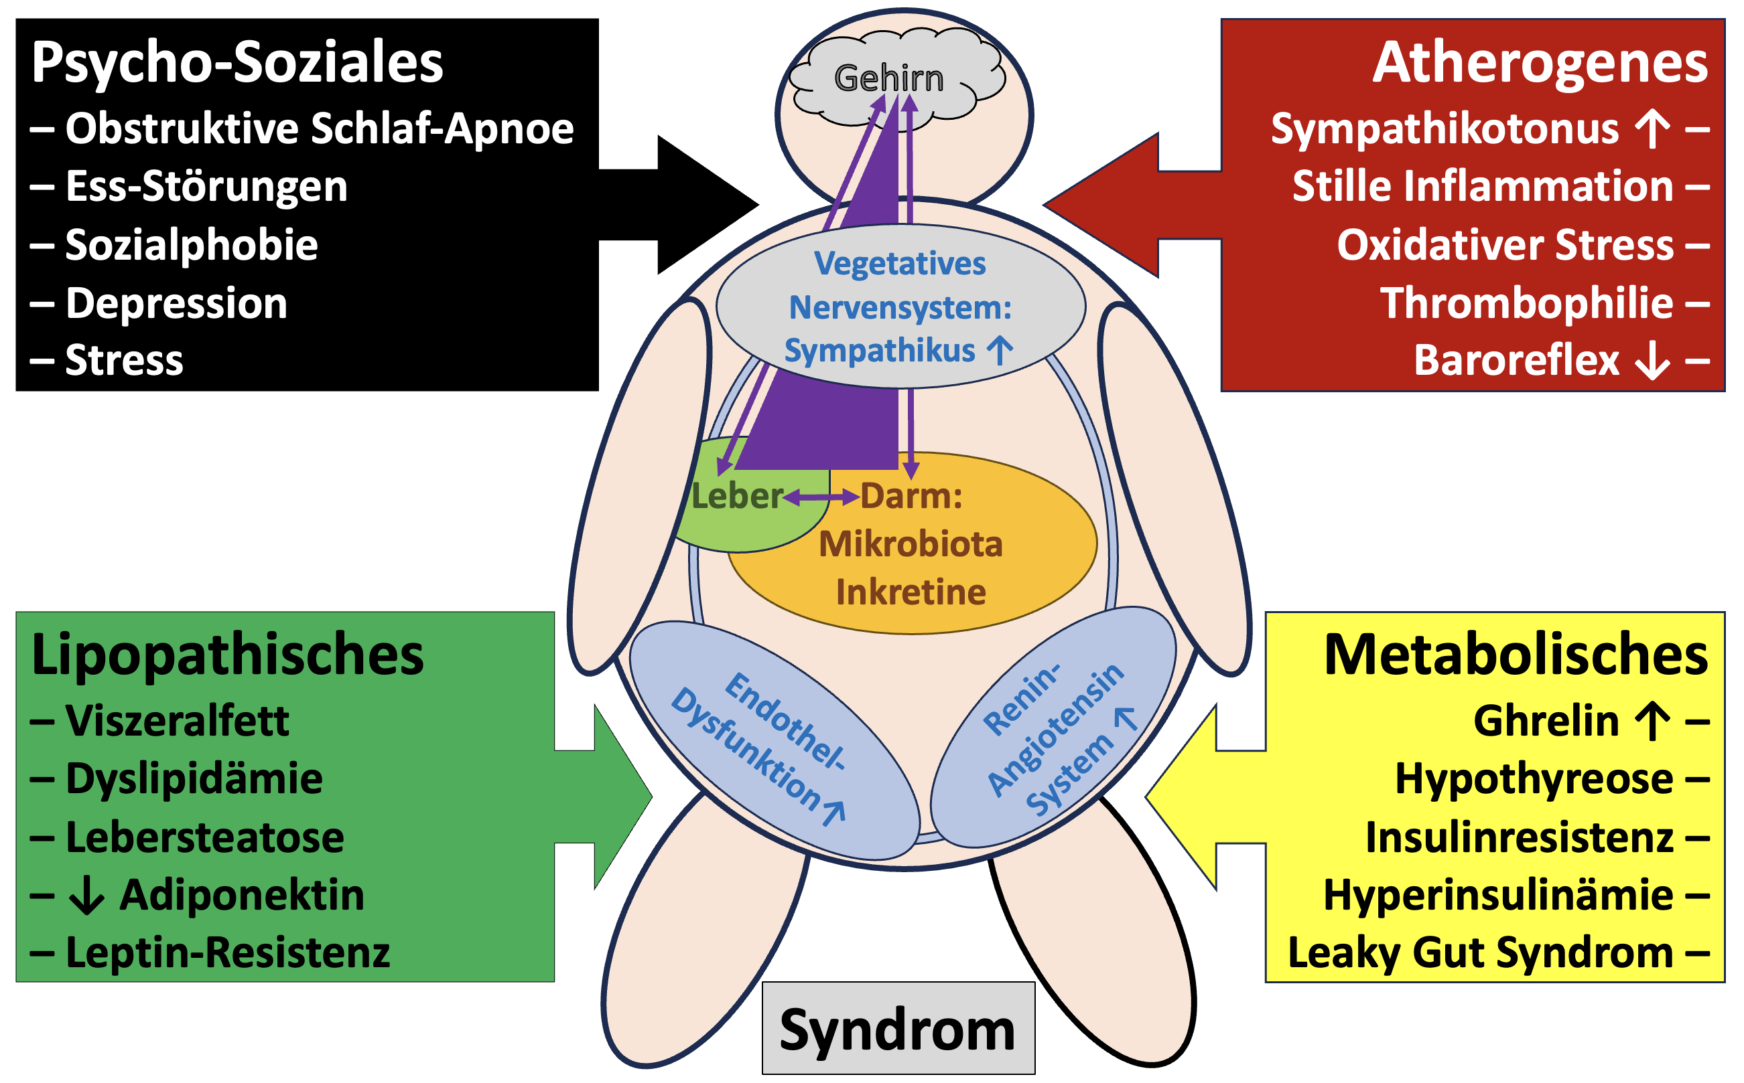
Abb. 1 Ursachen, Pathophysiologie und Darm-Hirn-Leber Achse (violettes Dreieck) beim Psycho-Sozialen Atherogenen Lipopathischen Metabolischen Syndrom (PSALMS: eigene Darstellung modifiziert nach [4,5])
4. Canale MP, Manca di Villahermosa S, Martino G, Rovella V, Noce A, De Lorenzo A, et al. Obesity-related metabolic syndrome: mechanisms of sympathetic overactivity. Int J Endocrinol. 2013;2013:865965.
5. Kjærgaard K, Mikkelsen ACD, Wernberg CW, Grønkjær LL, Eriksen PL, Damholdt MF, et al. Cognitive Dysfunction in Non-Alcoholic Fatty Liver Disease-Current Knowledge, Mechanisms and Perspectives. J Clin Med. 2021;10:673.

